**Московский государственный технический**

**университет им. Н.Э. Баумана**

Факультет «Информатика и системы управления»

Кафедра ИУ5 «Системы обработки информации и управления»

Курс «Базы данных»

Отчет по лабораторной работе №3

«Представления и DCL»

|  |  |  |
| --- | --- | --- |
| Выполнил: |  | Проверил: |
| студент группы ИУ5-42Б |  | преподаватель каф. ИУ5 |
| Афонин И.И. |  | Силантьева Е. Ю. |

**Цель лабораторной работы:**

Получить теоретические и практические навыки создания представлений данных в СУБД PostgreSQL.

**Полученное задание:**

1. Изучить теоретические сведения лабораторной работы.

2. Создать любое простое представление и запросить с помощью него данные.

3. Проверить соответствие данных прямым запросом.

4. Изменить созданное представление с помощью команды ALTER VIEW, добавив

псевдонимы полям.

5. Изменить запрос созданного представления с помощью команды CREATE OR

REPLACE VIEW, добавив в него условие.

6. Вставить данные с помощью представления.

7. Создать представление с опцией WITH CHECK OPTION, проверить работу.

8. Удалить представление.

9. Создать представление на выборку из двух таблиц с помощью редактора.

10. Создать роль Test_creator без права входа в систему, но с правом создания БД и

ролей.

11. Создать пользователя user1 с правом входа в систему. Убедиться, что user1 не

может создать БД.

12. Включить пользователя user1 в группу Test_creator.

13. Создать БД под пользователем user1, для проверки создать новое подключение

для пользователя user1 с ролью Test_creator.

14. Создать роли без права создания таблицы и с правом создания таблицы,

последовательно проверить работу ролей.

15. Добавить к роли право на любые действия с таблицей, проверить работу прав.

16. Удалить право вставки в таблицу, проверить работу прав.

17. Защитить лабораторную работу.

- Любой вопрос по выполнению лабораторной работы;

- Любой контрольный вопрос

**Выполнение лабораторной работы:**

1. Создаём просто представление и запрашиваем с помощью него данные.

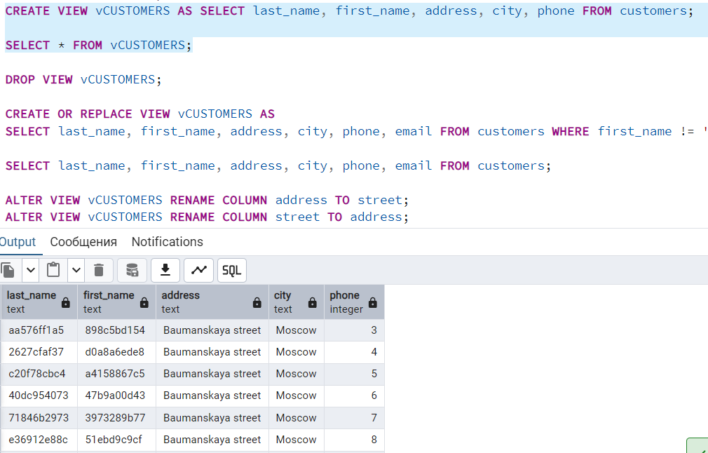

1. Проверим соответствие данных прямым запросом.

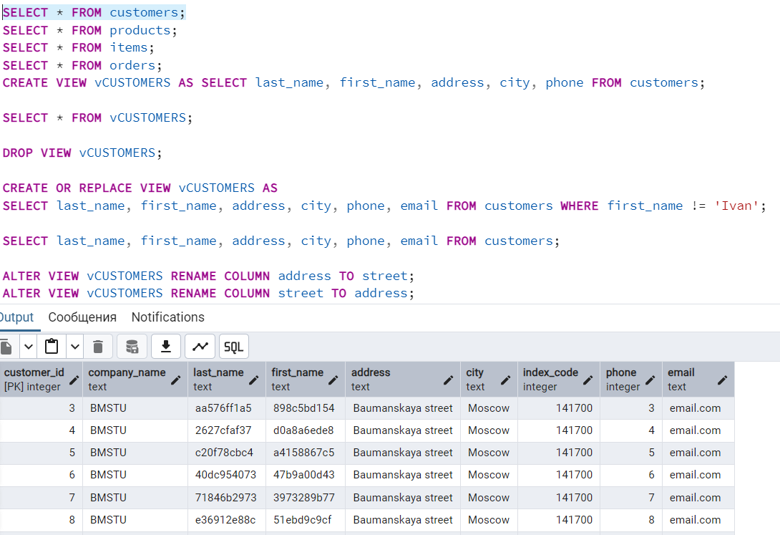

1. Добавим псевдоним полю address.

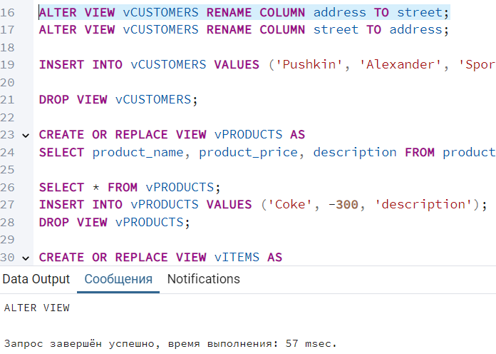

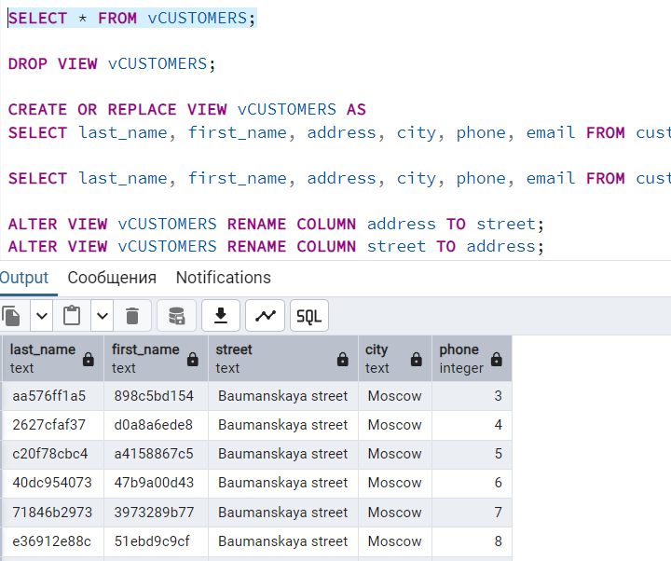

1. Изменим запрос представления, добавив условие проверки на имя.

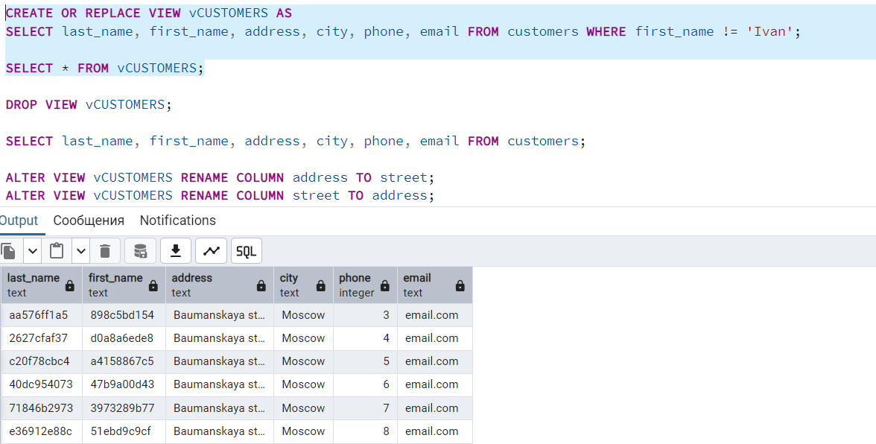

1. Вставим данные с помощью представления.

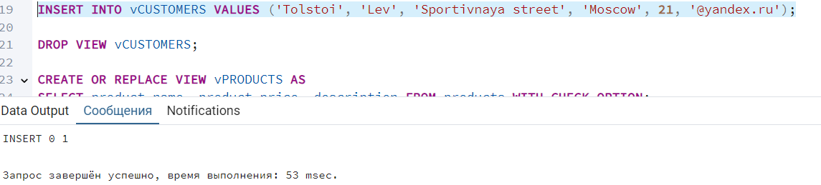

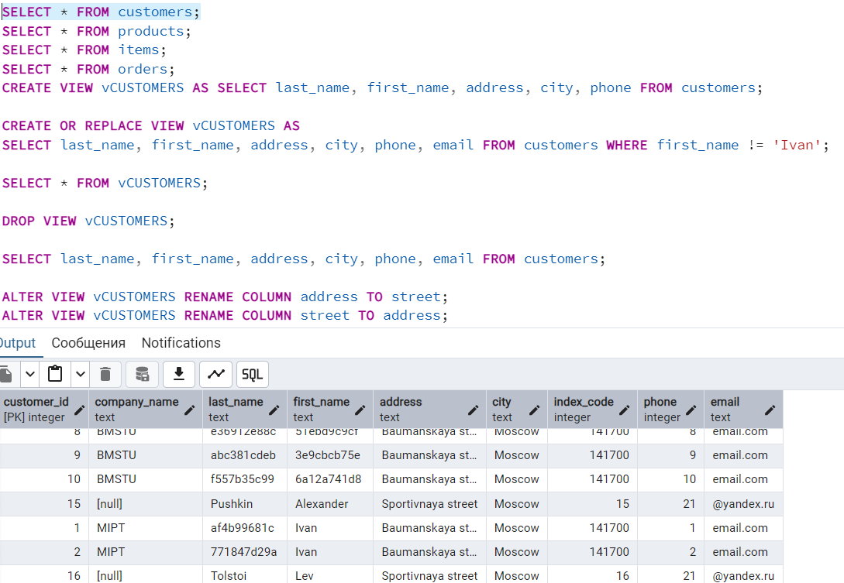

1. Создаём представление с опцией WITH CHECK OPTION, проверяем работу.

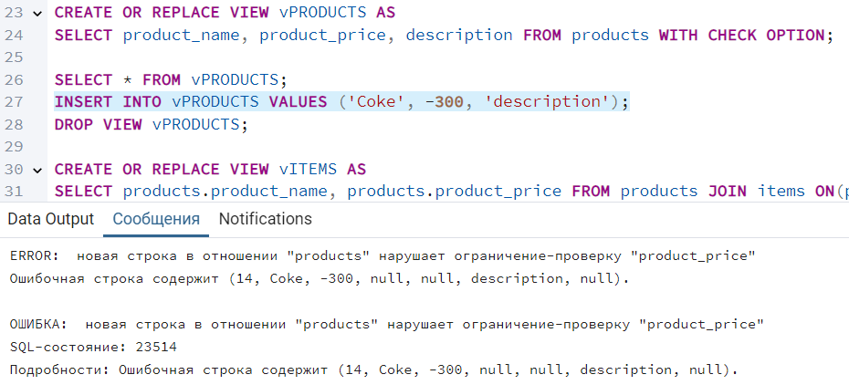

Видим запрет на добавление продукта с отрицательной стоимостью.

1. Удаляем представление.

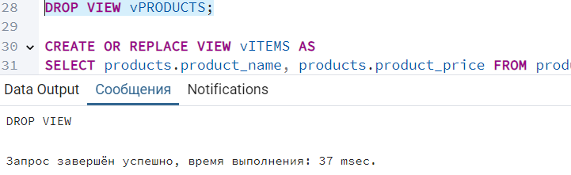

1. Создаём представление на выборку из двух таблиц.

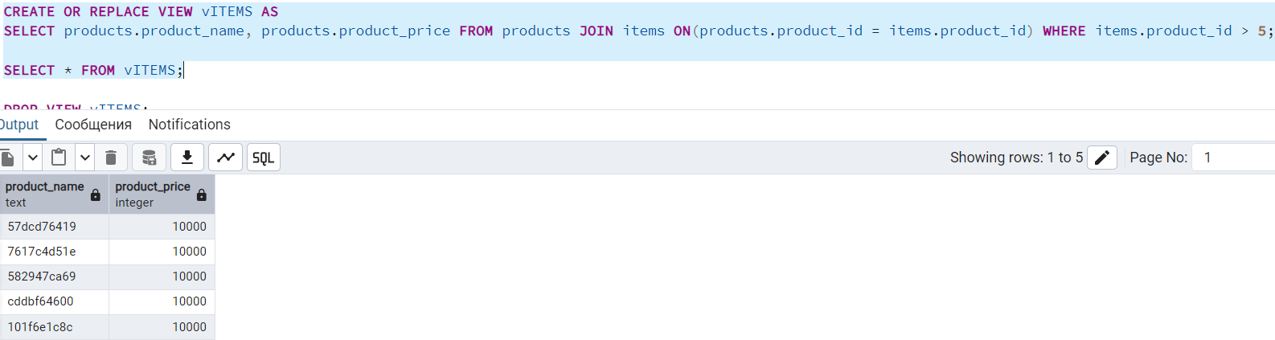

1. Создаём роль Test_creator без права входа в систему, но с правом создания БД и ролей.

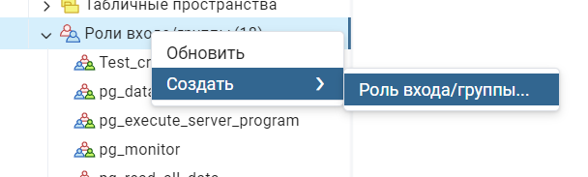

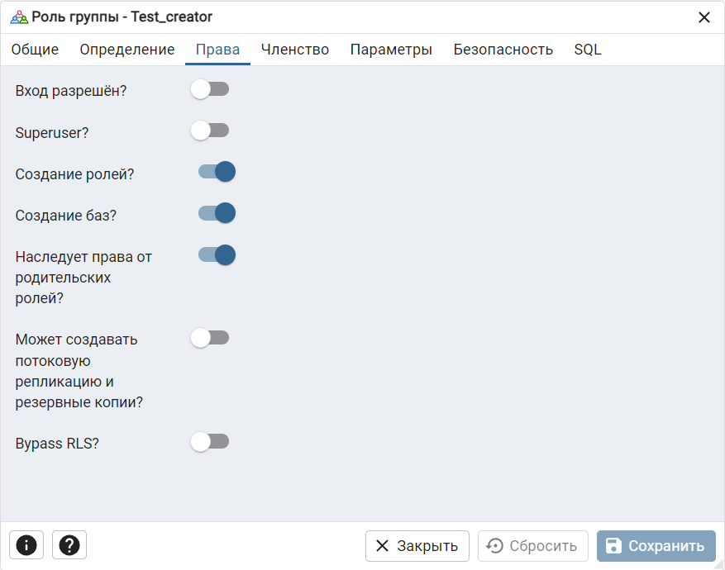

1. Создаём пользователя user1 с правом входа в систему, но без возможности создания БД.



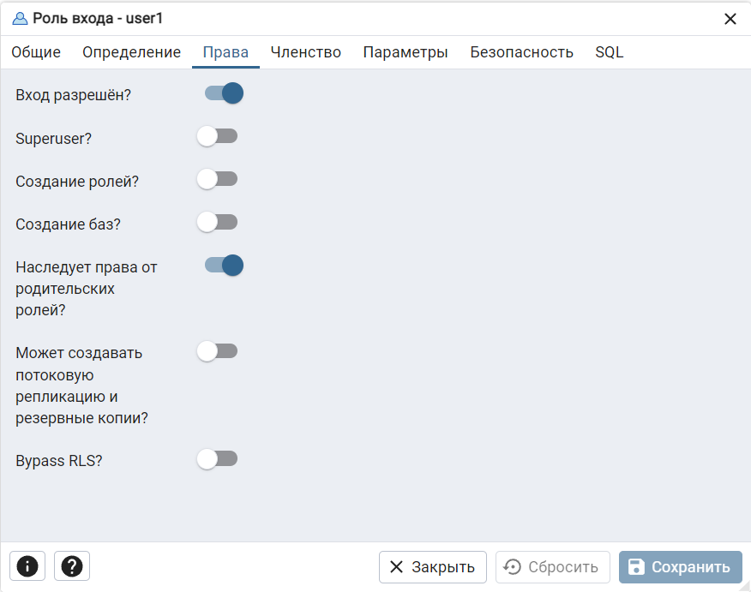

1. Включаем пользователя user1 в группу Test_creator.

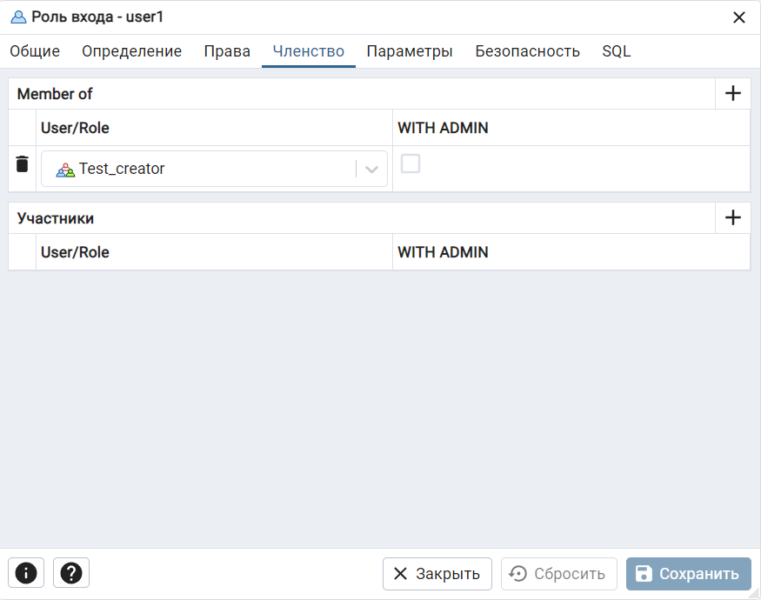

1. Создаём БД под пользователем user1.

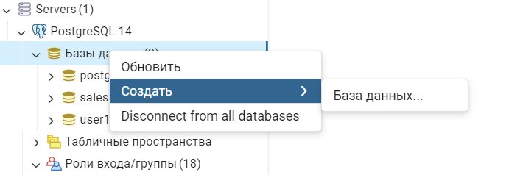

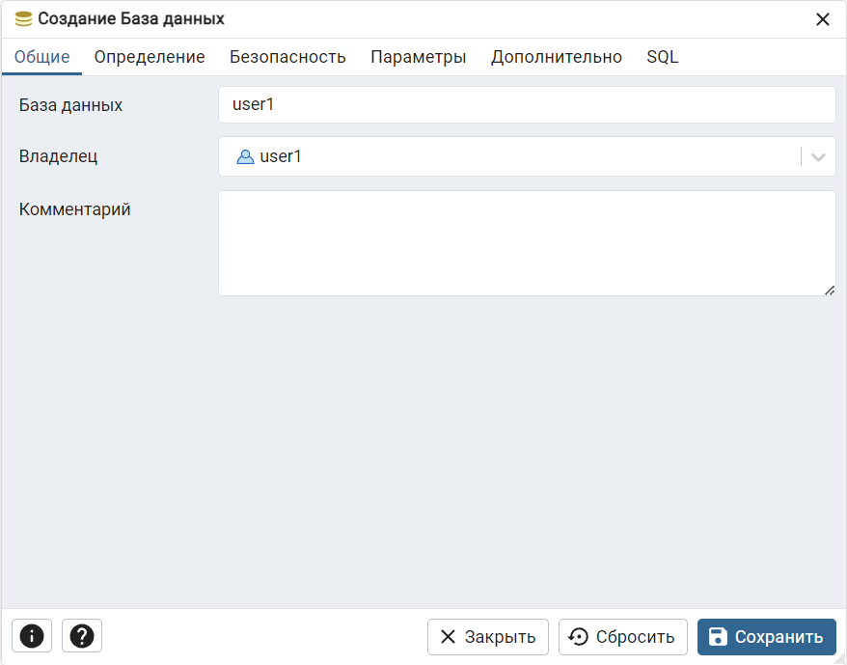

Далее заходим под пользователем user1 в созданную БД.

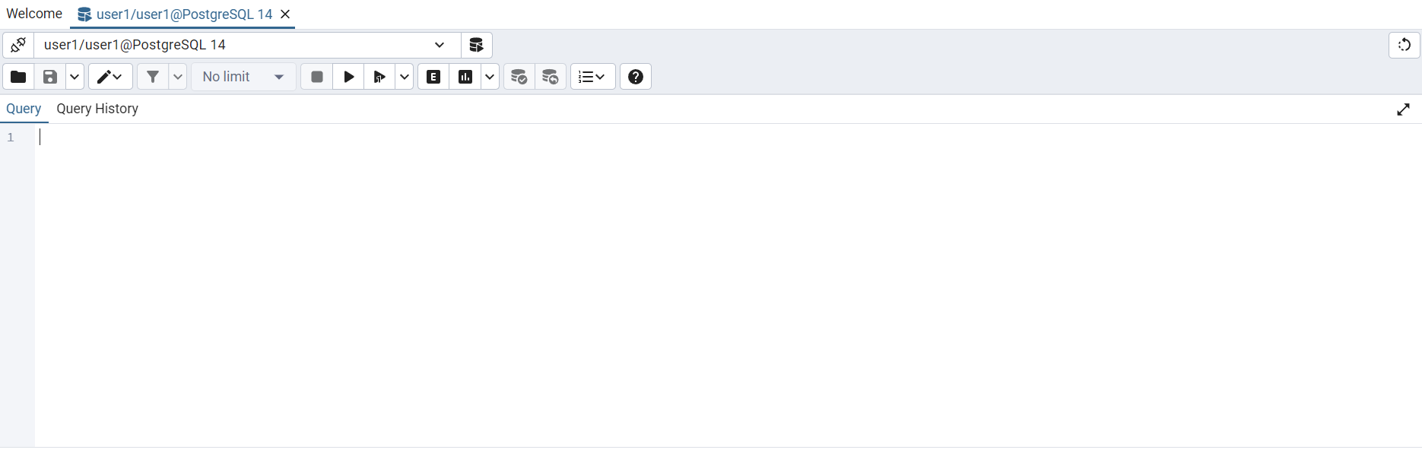

1. Создаём роли без права создания таблицы и с правом создания таблицы.

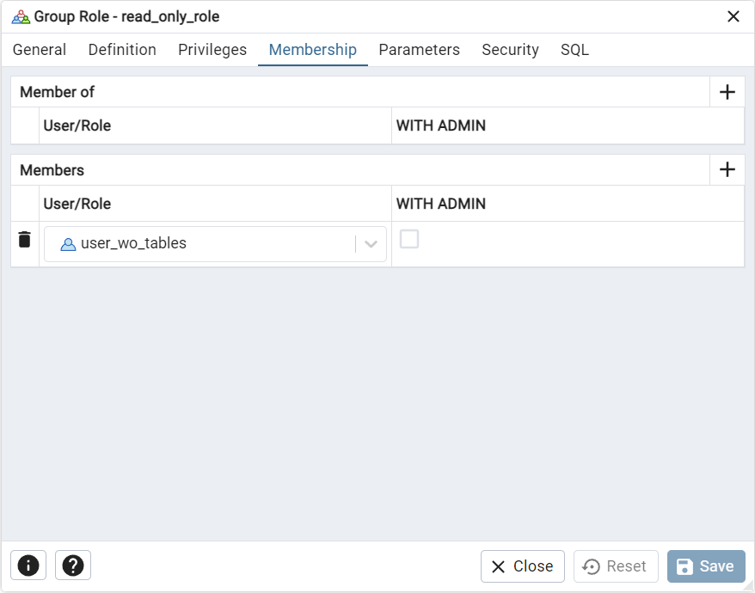

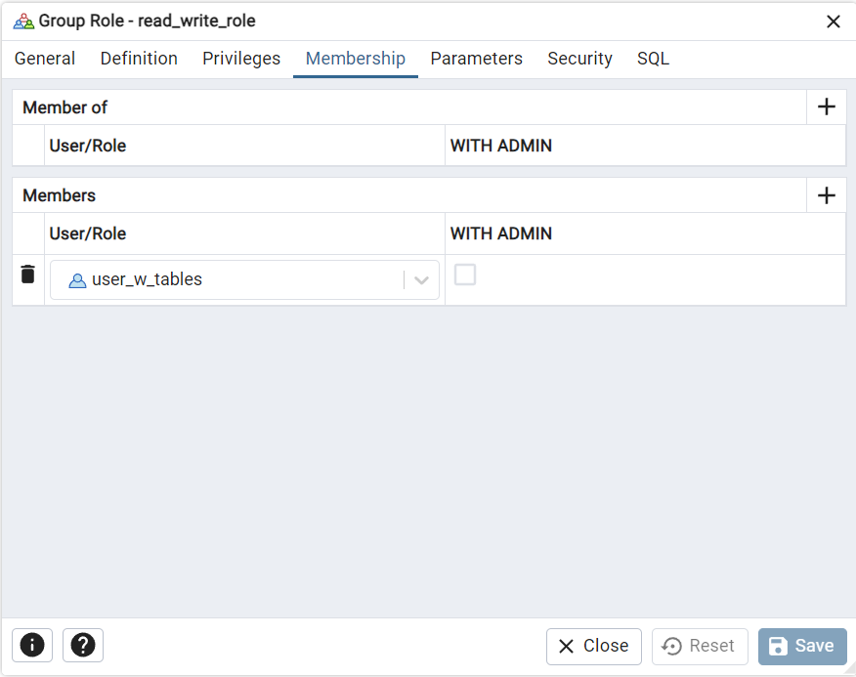

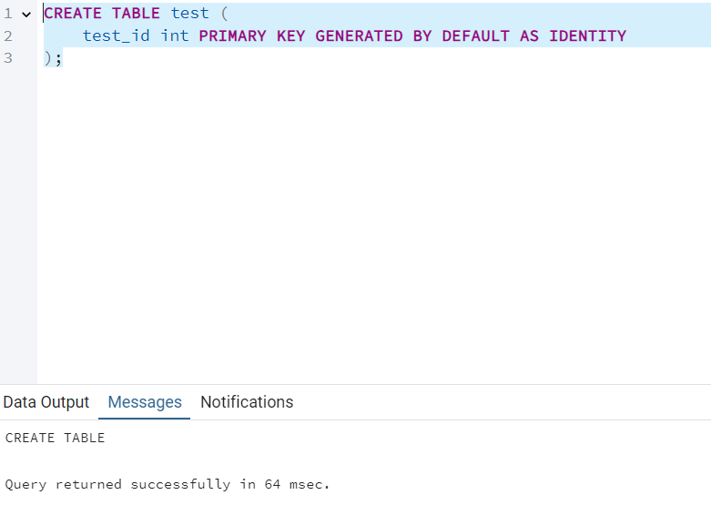

1. Добавим только к одной роли право на редактирование таблицы.

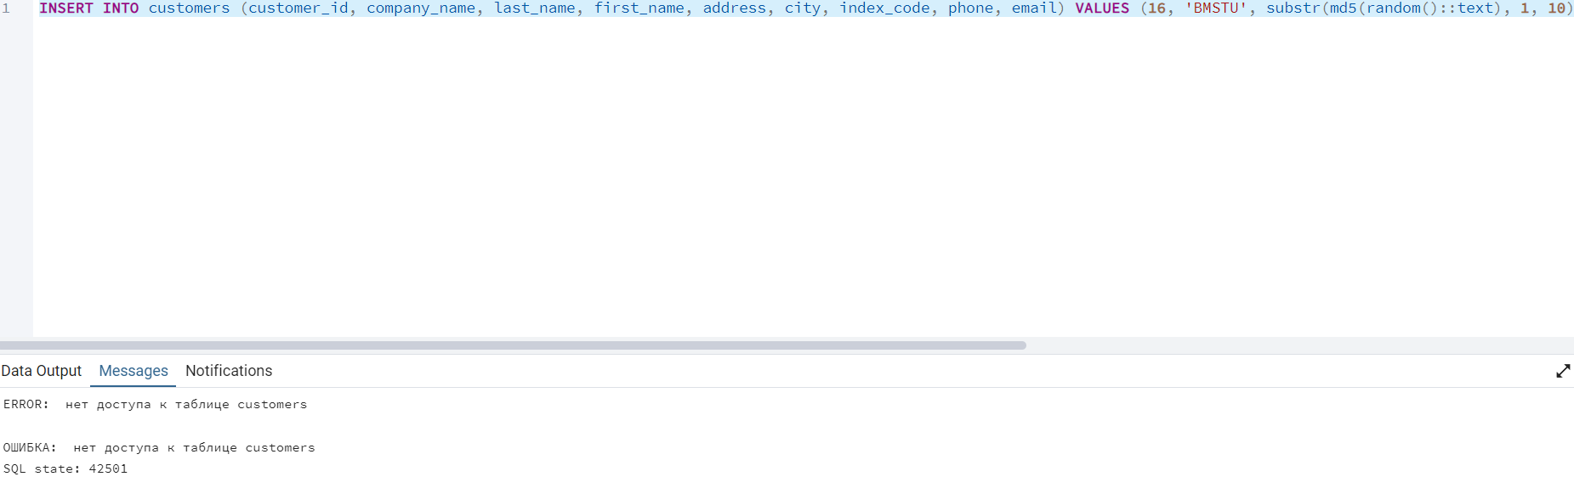

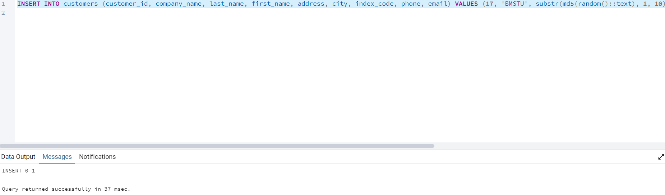

**Вывод:**

Благодаря этой лабораторной работе я научился создавать оконные представления и создавать роли.